# 电子信息与工程学院

|  |  |  |  |
| --- | --- | --- | --- |
| 姓名 | 学号 | 专业 | 联系方式 |
| 黄炜恺 | 17311023 | 微电子科学与工程 | 13725951349 |

## 大作业实验报告

### 分析与设计

#### 需求分析

模拟一个只有一条跑道的飞机场，用泊松分布模拟每单位时间请求起飞或降落的飞机，创建一类等待队列，根据用户提供的最大等待队列长度判断接受还是拒绝请求，优先考虑飞机降落的情况，每单位时间判断一次跑道的状态是正在降落或起飞或闲置，最后统计出飞机数目及时间等量。

#### 类结构分析

在Plane类中的私有数据成员记录飞机的航班号、起始时间、起降状态；在公有函数中有控制飞机行为的功能：拒绝起飞\降落、起飞\降落。

在Runway类中的私有数据成员有队列长度、时间等输出时要记录的数据；公有函数描述跑道的行为：判断能否起飞\降落、接受起飞\降落、对队列里的飞机进行起飞\降落操作及输出最终结果。

在Extended_queue类中的私有数据成员有队列长度、队头队尾位置、和以飞机类对象为元素的数组；公有函数的功能有：判断队列是否为空\满、出队、入队、取队头元素。

另外，声明Runway和Extended_queue是Plane的友元类，Runway是Extended_queue的友元类，Plane是Runway的友元类，使不同类的函数可以更方便被其他类调用。

#### 设计细节

将const根据需求放在函数的相应位置防止代码出错。

用setw（）控制输出长度。

用<<flush防止程序发生意外中断而来不及送出数据。

cerr不经过缓冲而直接输出，一般用于迅速输出出错信息，是标准错误，默认情况下被关联到标准输出流，但它不被缓冲，也就说错误消息可以直接发送到显示器，而无需等到缓冲区或者新的换行符时才被显示。

运用引用作函数参数实现对实参的改变。

#### 4、代码

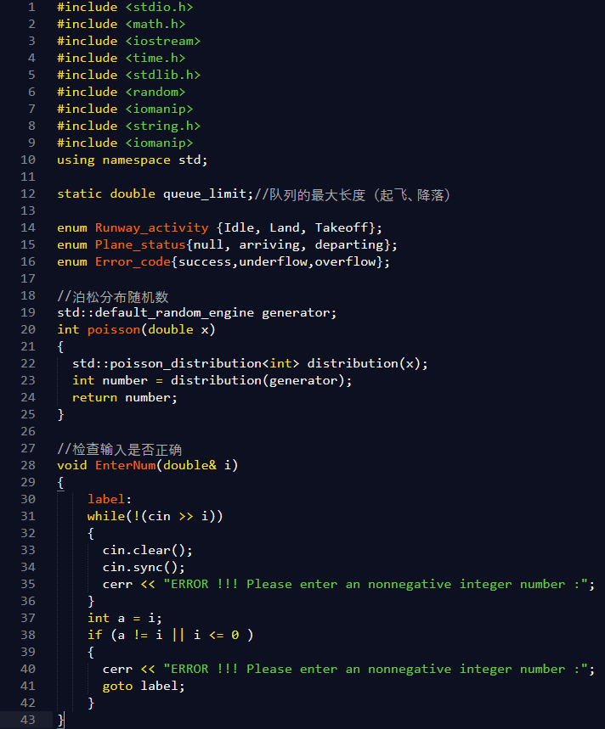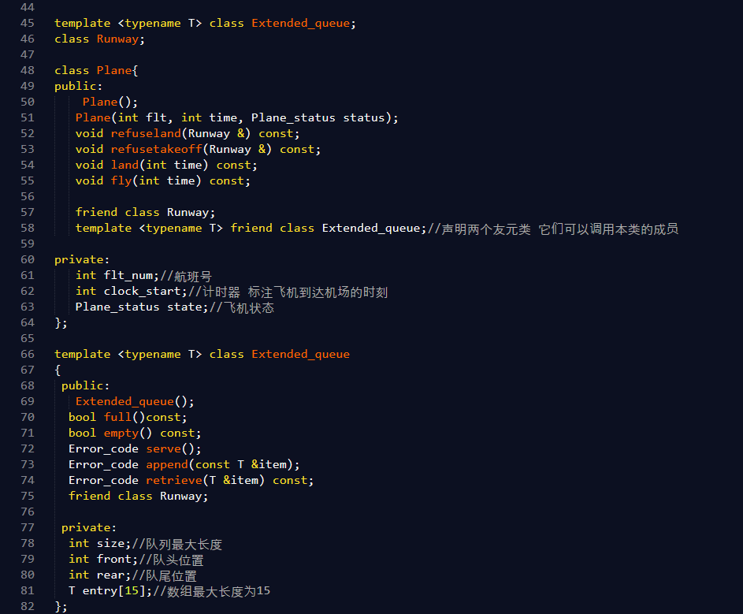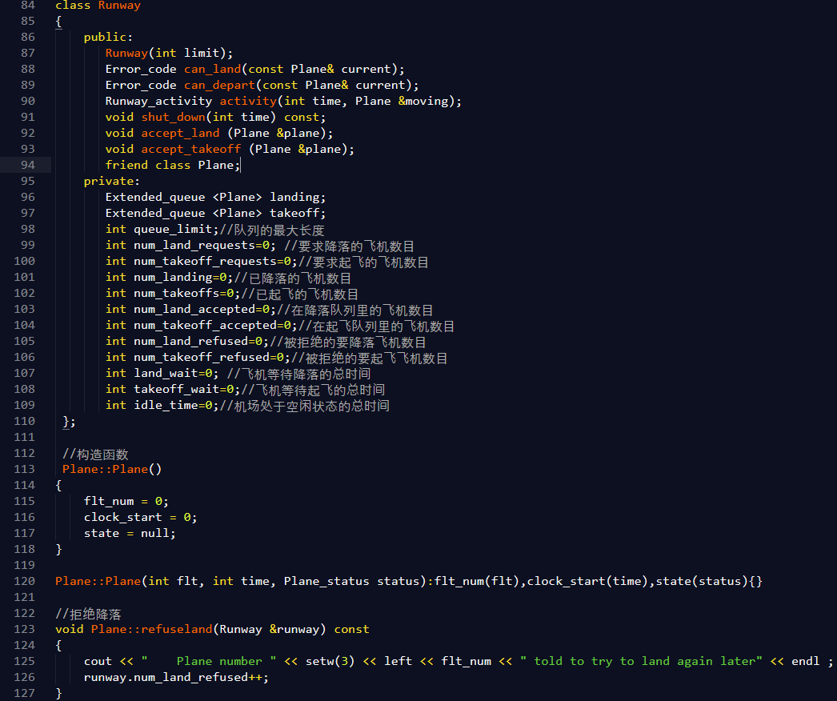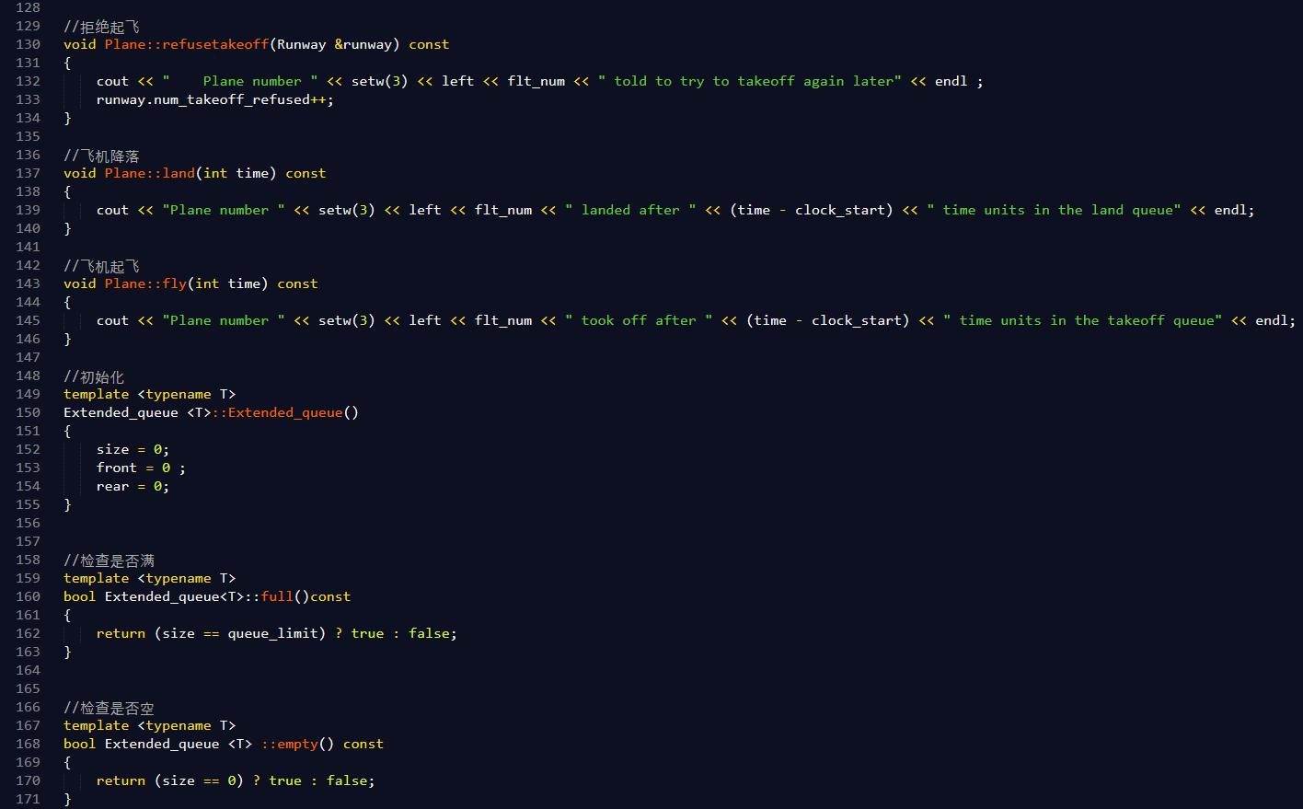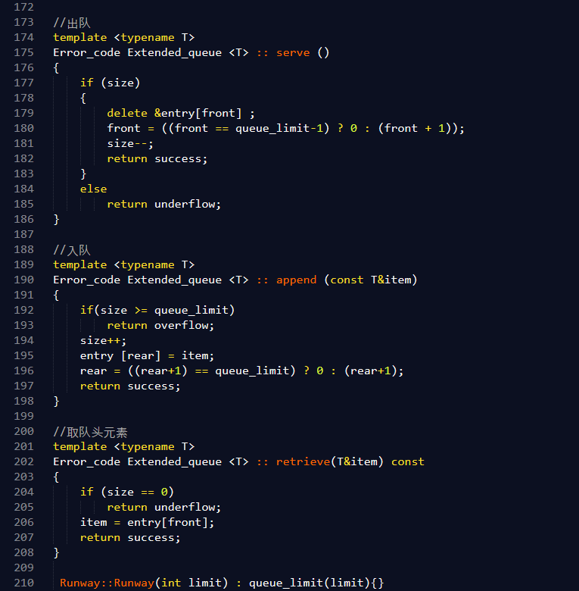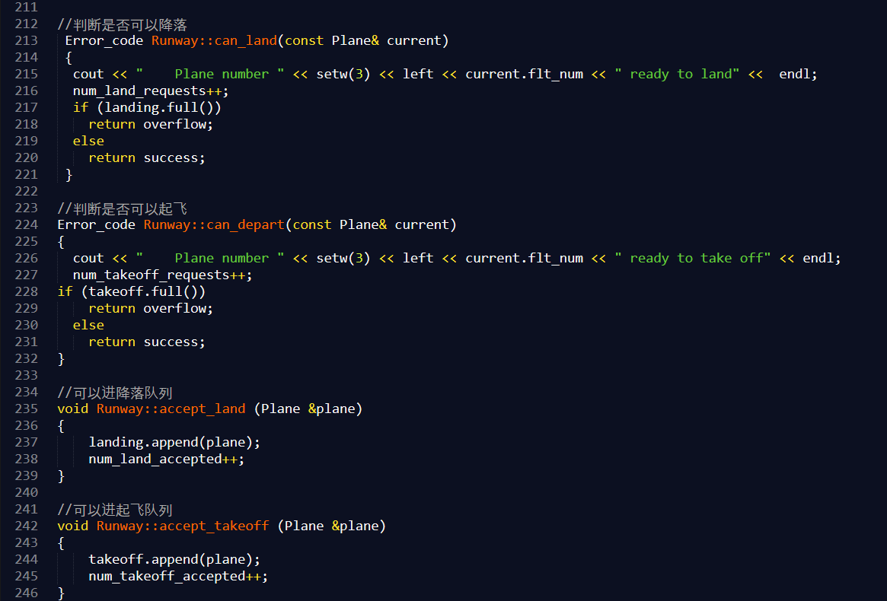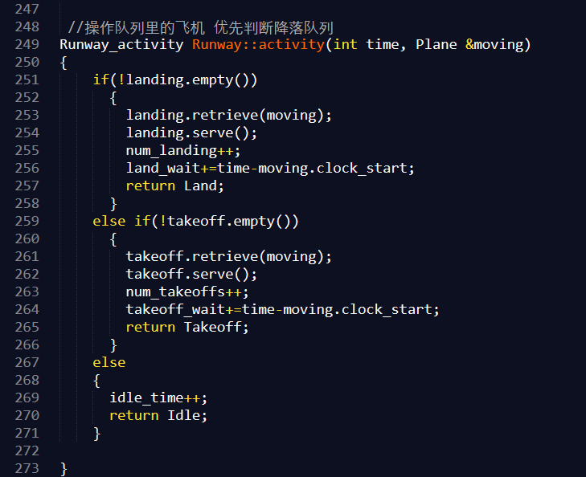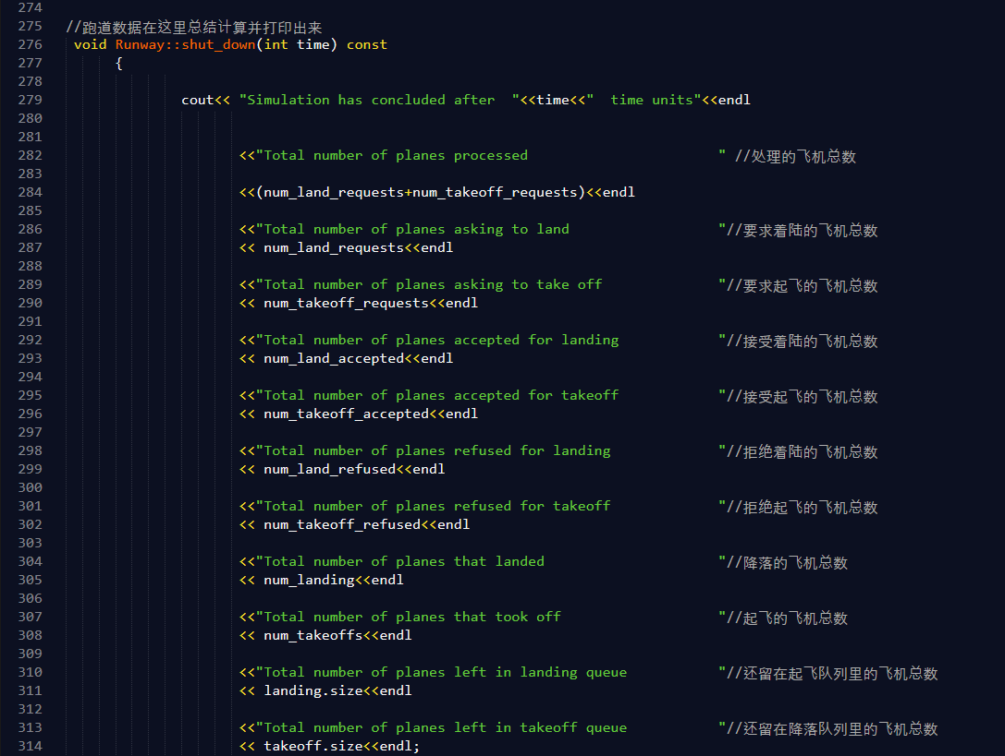

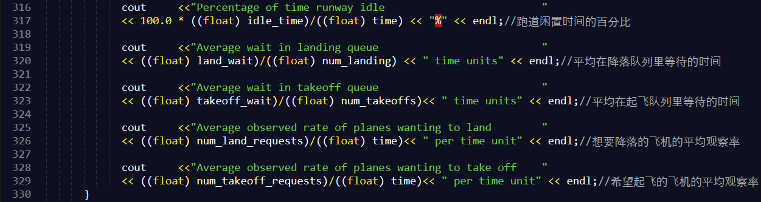

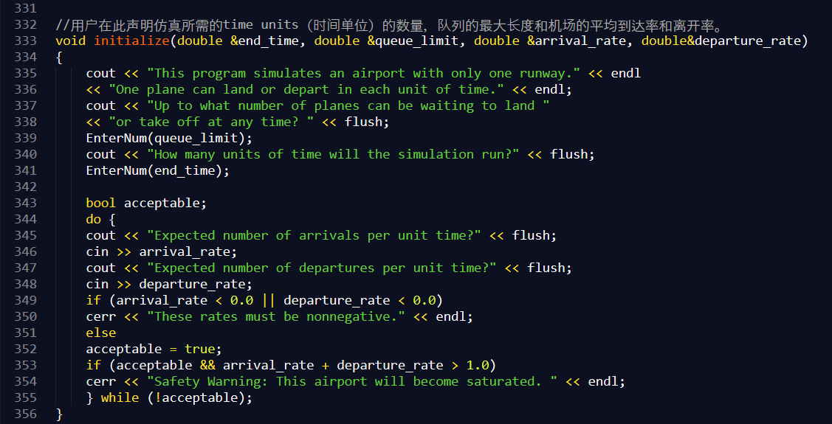

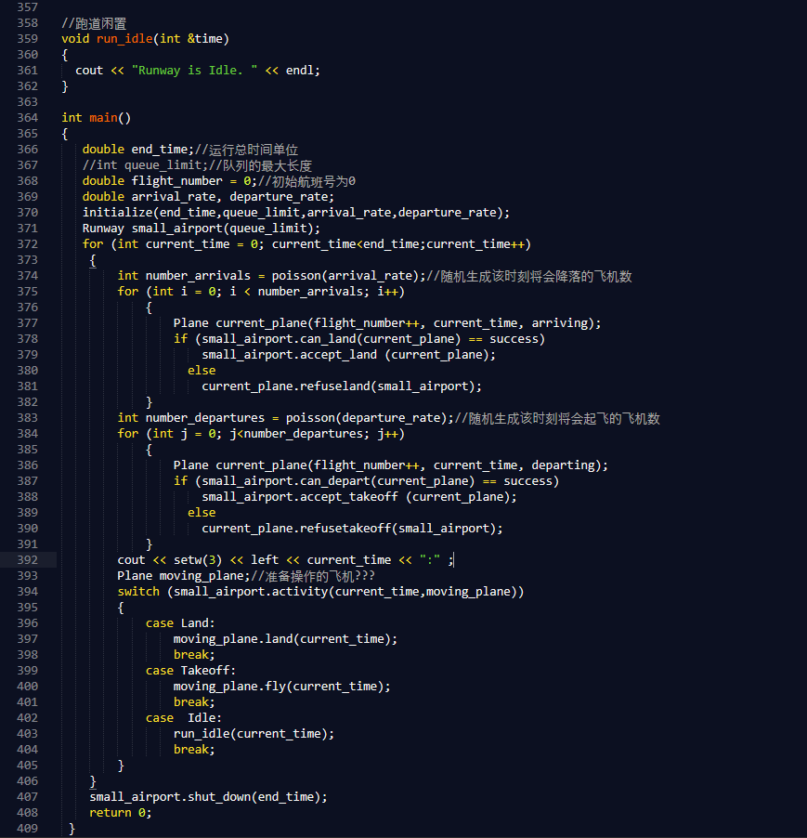

#### 5、流程图

#### 条件结构流程图

#### 实验结果

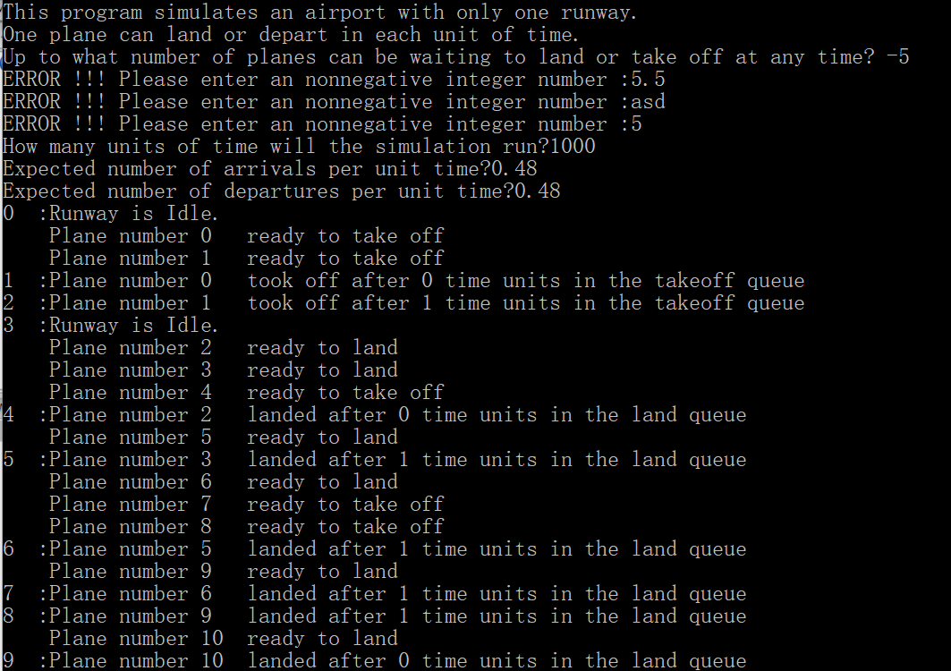

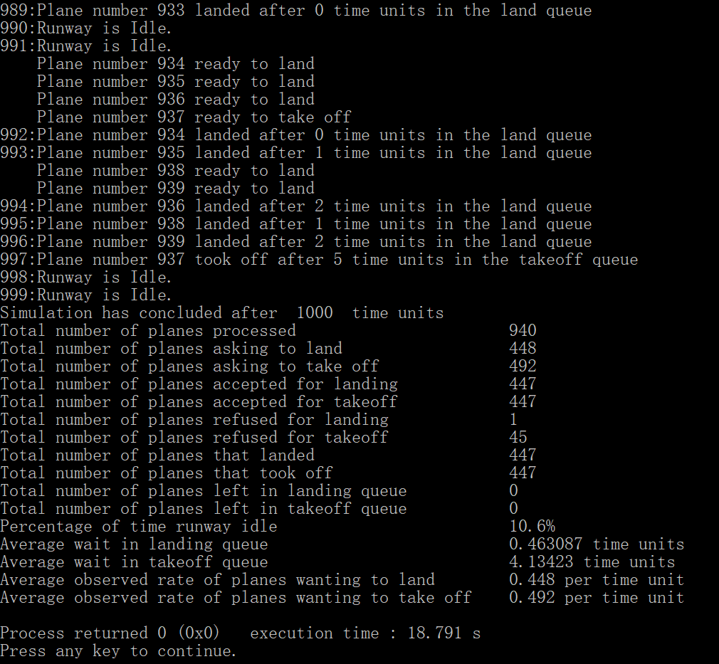

#### 心得体会

在实验前必须明确各个类的功能，使用友元类或友元函数可以进行类之间的灵活调用，不过会损失安全性。

对于代码冗长的程序可以用分步的办法提高效率，如先实现主要功能再处理输出数据，先把相对独立的功能写好测试成功后再放入主版本（如泊松分布函数和检验输入函数），先写出各类的主要功能再合并测试等。

灵活使用枚举变量可以增强程序的可读性。